令和５年１２月１日
会員団体青年部各位

岡山県中小企業団体青年中央会
会 長 松本 宏行

岡山県中小企業団体青年中央会新年会開催のご案内
拝啓 会員の皆様におかれましては、益々ご健勝のこととお慶び申し上げます。
平素より、本会の事業推進につきましては、格別のご支援、ご協力を賜り感謝申し上げます。
さて、岡山県中小企業団体青年中央会は、来る令和６年１月２２日に新年会を開催しますことをお知らせ致します。会員の皆様方の交流を深める事業として一人でも多くの方にご参加頂きたいと考えております。青年部内で周知頂き、ご参加頂きますようお願い致します。また出欠返信につきましては、お手数お掛けしますが青年部でおとりまとめの上、別紙出欠連絡票をFAX若しくはメールにて返信頂きますようお願い致します。
敬 具
記
１．開催日時
令和６年１月２２日（月） １７：３０～２０：３０（受付 １７：００～）
◆会長挨拶・来賓祝辞等 １７：３０～１７：４５
◆講演会 １７：４５～１８：４５
◆交流懇親会 １９：００～２０：３０

２．開催会場
ピュアリティまきび（岡山県岡山市北区下石井2-6-41）

３．講演会
テーマ 「世界一働きやすい会社を目指して」
2021年に創業100周年を迎えた当社は、「世界一働きやすい会社」を目指しみんなが働き続けたい、若者が就職先として選びたい・憧れる会社を目的として、建設現場の労働環境の改善に取り組んでいる。「健康経営優良法人2023」、「安全衛生優良企業」等労働環境に関する多くの認定を受け、現場の声を柔軟に反映させた働き方は高い評価を受けている。
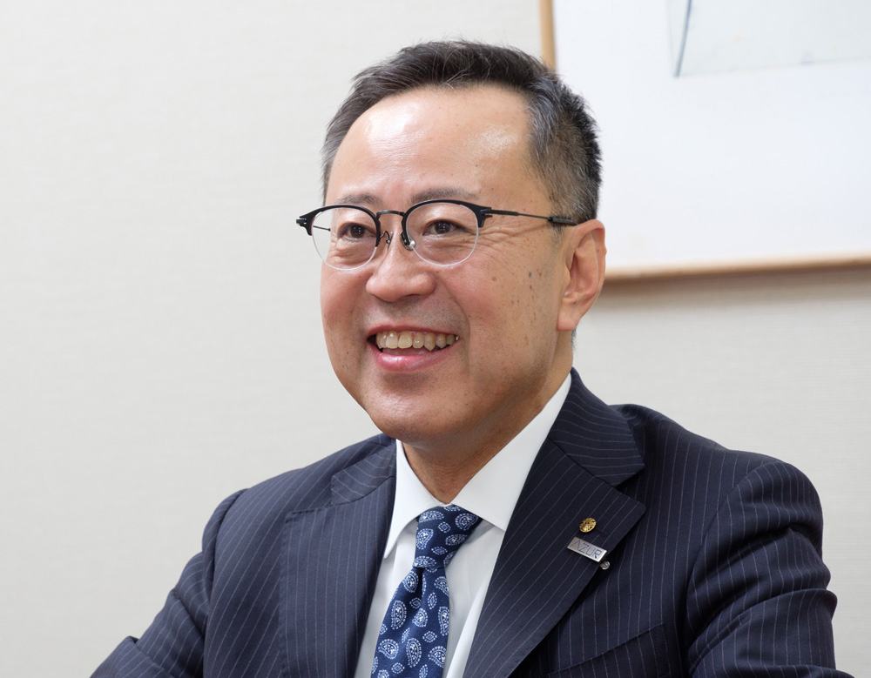

講 師 株式会社荒木組
代表取締役 荒木 雷太氏
1961年岡山市生まれ。大阪大学法学部卒業後、鹿島建設勤務を経て、1989年荒木組入社。専務、取締役副社長を経て、1998年代表取締役就任。2018年一般社団法人岡山県建設業協会会長就任。2020年一般社団法人全国建設業協会副会長就任。趣味は茶道(裏千家)で師範資格を持つ。

４．出欠返信期日
令和５年１２月２８日（木）まで

５．会費
一人あたり7,000円（懇親会参加者のみ、当日現金払い）
※１月１０日以降のキャンセルは参加費を頂くことになります。ご理解ご協力の程お願い致します。

６．出欠返信・お問合せ先
岡山県中小企業団体中央会（岡山市北区弓之町４番１９－２０２号） 組織支援課 長木
TEL：(086)224-2245 FAX：(086)232-4145 MAIL：nagaki@okachu.or.jp

岡山県中小企業団体中央会 行

FAX （０８６）２３２－４１４５
MAIL nagaki@okachu.or.jp

岡山県中小企業団体青年中央会新年会
会員団体出欠連絡票
［令和６年１月２２日（月）］

団体青年部名
記入者氏名
記入者TEL
記入者MAIL

ご出席（ ） ご欠席（ ）

出席者名簿（会社名・氏名をご記入の上、講演会と交流懇親会の出欠のどちらかに丸を付けて下さい）
会社名 | 氏名 | 講演会 | 交流懇親会
 |  | 出席 ・ 欠席 | 出席 ・ 欠席
 |  | 出席 ・ 欠席 | 出席 ・ 欠席
 |  | 出席 ・ 欠席 | 出席 ・ 欠席
 |  | 出席 ・ 欠席 | 出席 ・ 欠席
 |  | 出席 ・ 欠席 | 出席 ・ 欠席
 |  | 出席 ・ 欠席 | 出席 ・ 欠席

